Criando nossa home
O serviço que consumiremos, para criar o Home será o The movie Database(TMDB):

https://www.themoviedb.org/

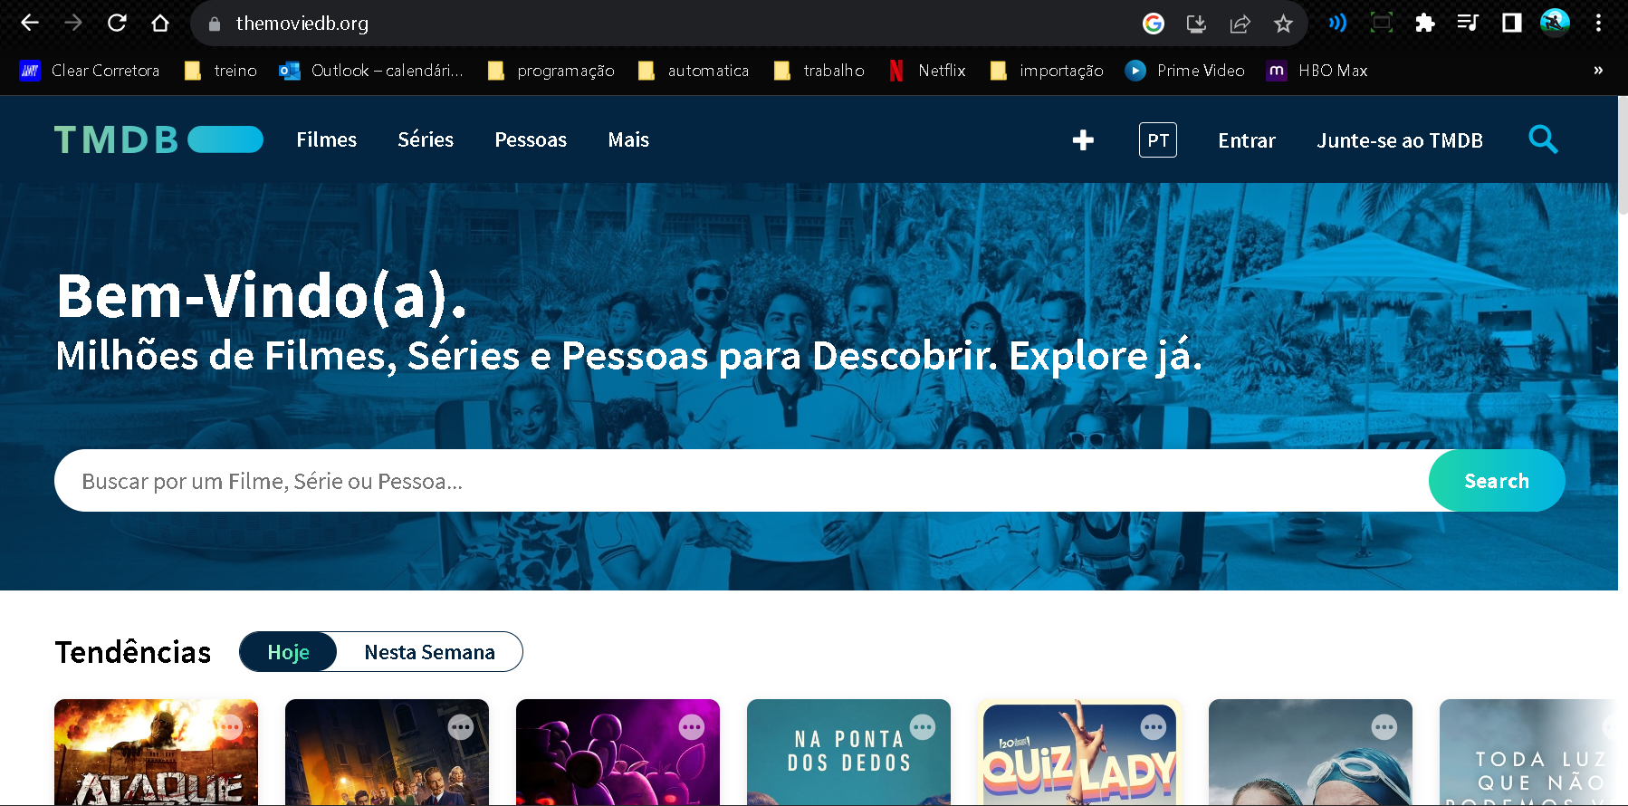
Para usar vamos criar uma conta na plataforma.

Apos fazer o login vamos em configurações:
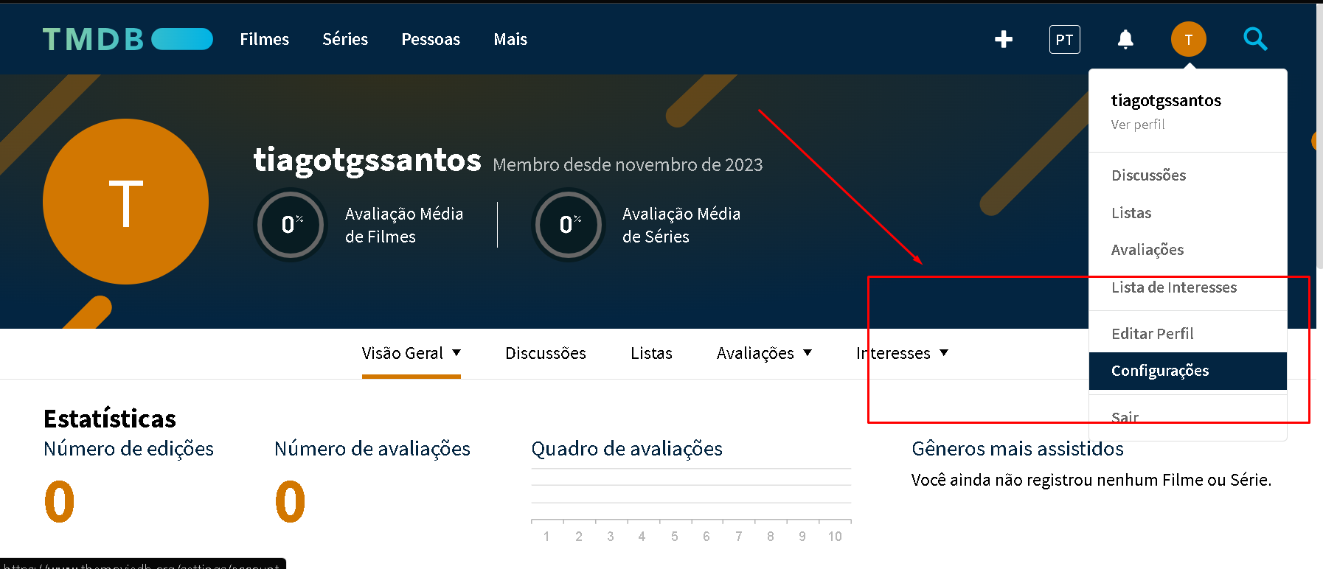
Depois API:

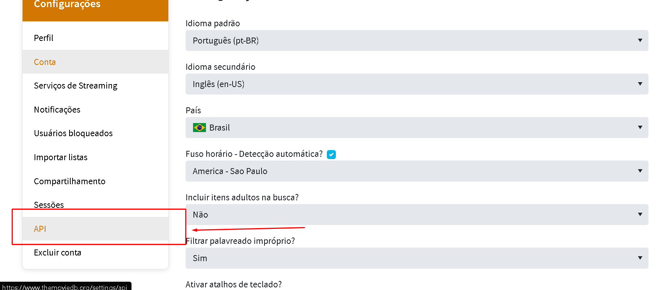

Solicitar chave API

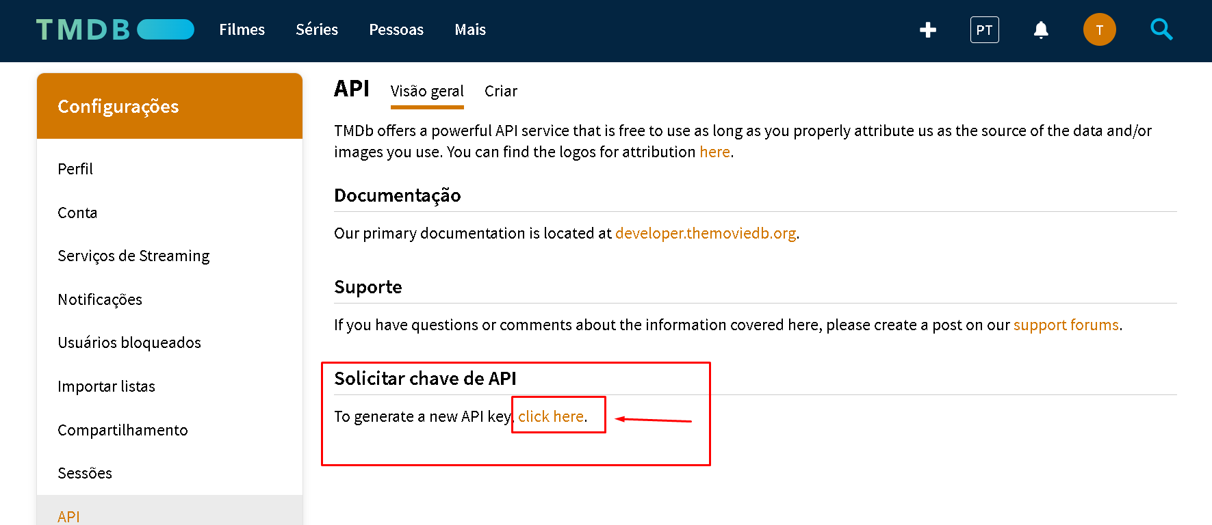

Developer:

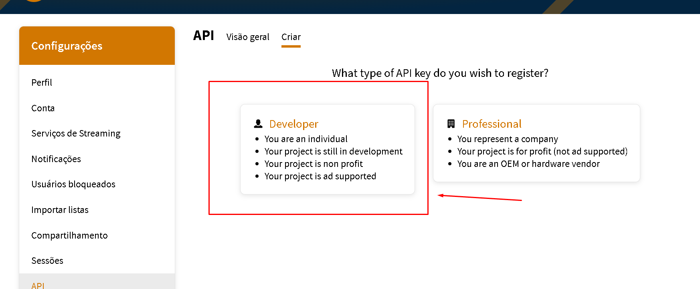

No final da página aceitar os termos:

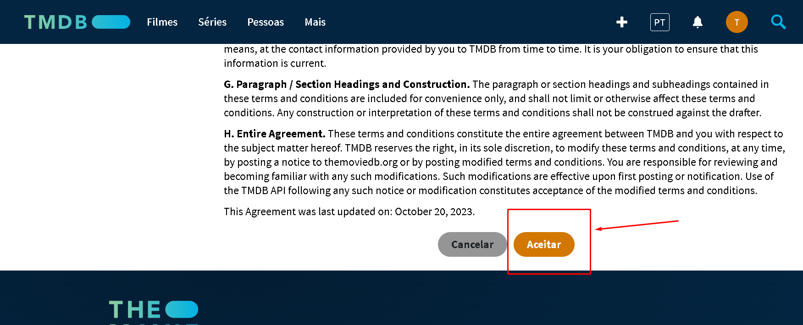

Após isso será necessário preencher um formulário:

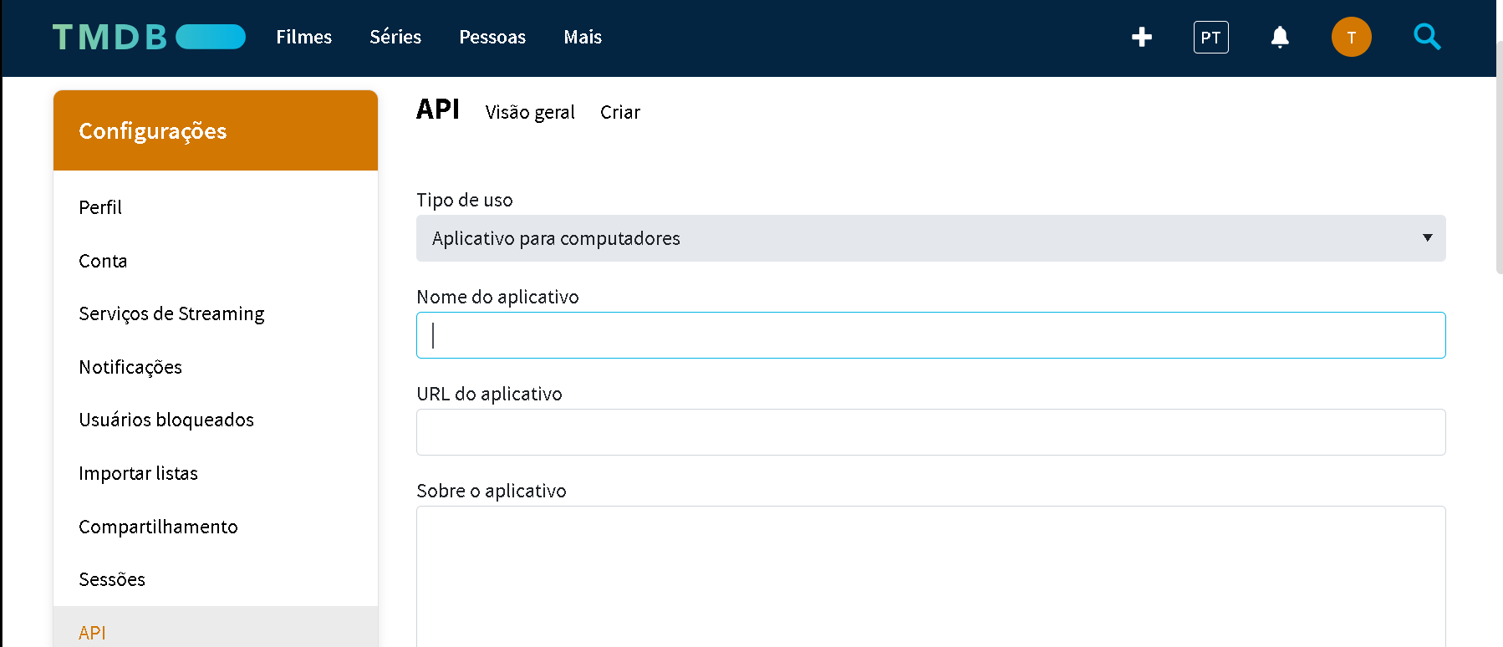

Após isso será gerado nossa chave API.

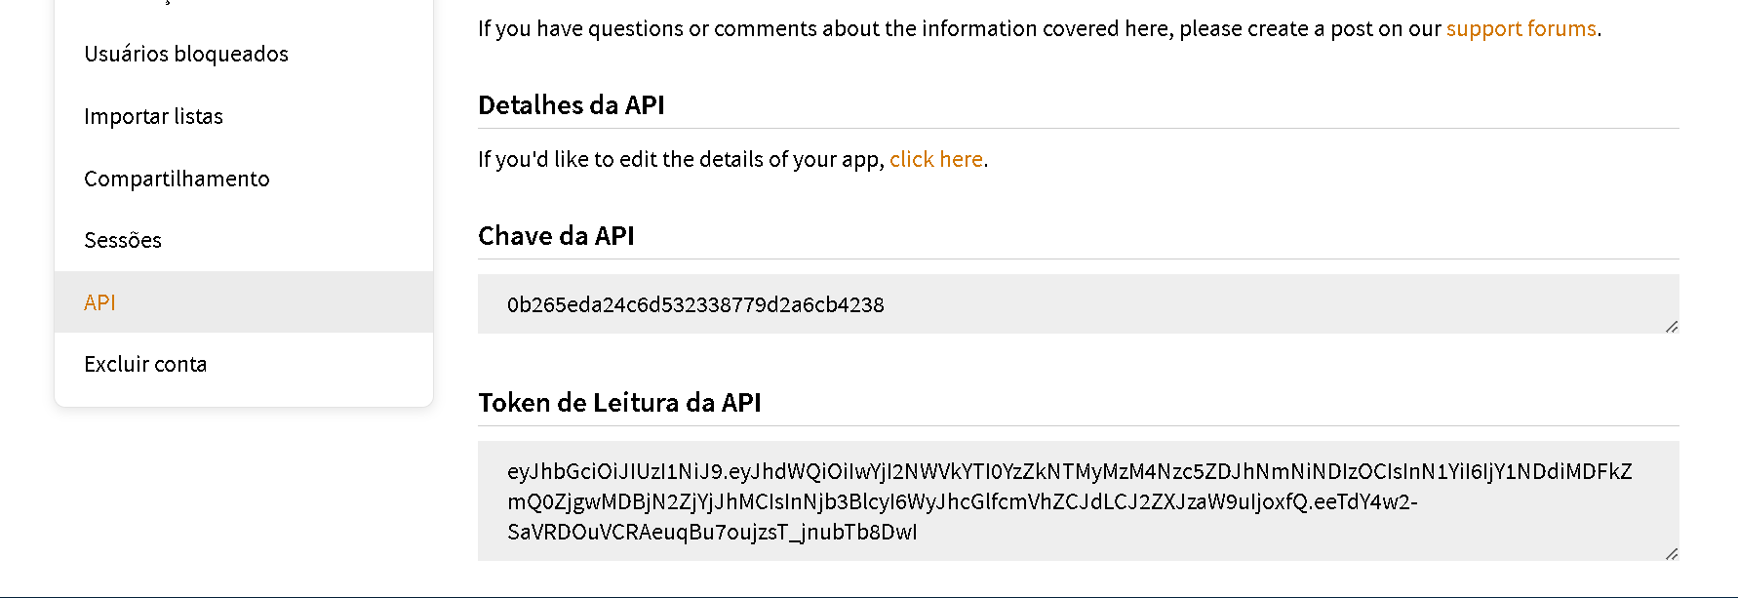

Chave: 0b265eda24c6d532338779d2a6cb4238

Vamos acessar a documentação:

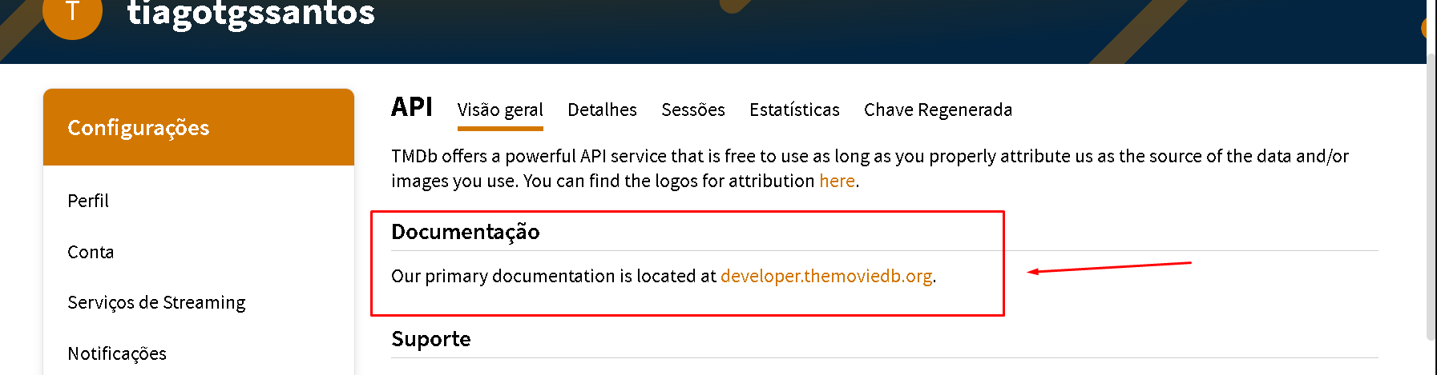
A versão que vamos usar é a 3:

